2013/6/21
レッドフォックス株式会社
〜報道資料〜
ソーシャル単語帳アプリ「i暗記」がアップデート。学習の成果を「Facebook」「LINE」にシェアできるようになりました！単語帳も共有して効率よく楽しく勉強しましょう！

日商簿記検定試験は6月9日（日）です。アプリ「i暗記」は忙しい社会人のスキルアップを応援しています！電車の中、待ち時間などに効率よく暗記学習できます！

★暗記学習アプリの定番として25万ダウンロードを突破！
★i暗記マーケット（ http://ianki.jp ）でユーザーがシェアする単語帳が5000以上！

i暗記マーケットから、簿記対策に人気の単語帳の一例をご紹介します。

・日商簿記３級勘定科目（カード枚数：81枚 ダウンロード：無料）
http://ianki.jp/ianki/deck/detail/deckId/42422

・日商簿記2級 対策 （カード枚数：432 枚 ダウンロード： 85 pt）
http://ianki.jp/ianki/deck/detail/deckId/249121

・【財務諸表論】重要定義集（カード枚数：105枚 ダウンロード：無料）
http://ianki.jp/ianki/deck/detail/deckId/35055

その他、i暗記マーケットでは「英語」「漢字」「建築」「医学」など、あらゆるジャンルの単語帳が入手可能です。
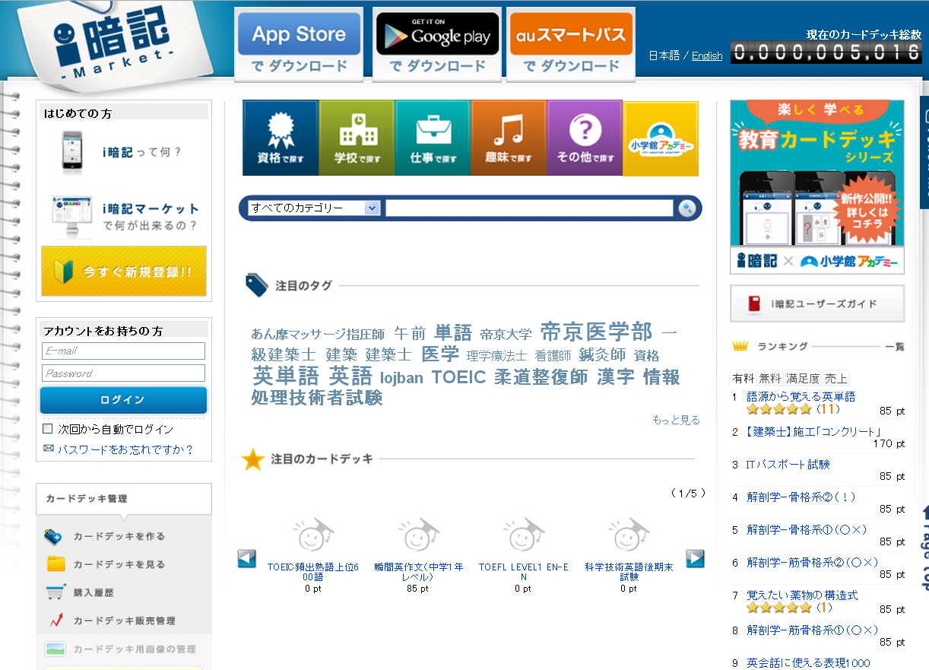
5000タイトルの単語帳が入手できるi暗記マーケット

［ 公式サイト ］
i 暗記マーケット http://ianki.jp

［ アプリのダウンロード ］
【App Store】 http://itunes.apple.com/jp/app/id463439142 （￥0）
【GooglePlay】https://play.google.com/store/apps/details?id=jp.co.redfox.iankifree.jp (￥0）
【au スマートパス 】http://pass.auone.jp/app/detail?app_id=8500000000007

～「i 暗記」の魅力とは？～
- 指一本のシンプル操作。脳科学アルゴリズムで「覚えやすい！」。
- 単語帳はアプリまたは Web から簡単に入力できる。
3） i 暗記マーケット（ http://ianki.jp ）でユーザー同士がシェアしたカードデッキの
入手が可能。

■i 暗記（アイアンキ）とは
「i 暗記」は、手軽で効率のいい暗記学習のための iPhone/Android 対応スマートフォンアプリです。最新の著書「脳には妙なクセがある」が大ヒット中の東京大学准教授 池谷裕二氏の監修の下、脳科学に基づいた記憶のアルゴリズムに沿って設計されているため、使用者は「覚えよう」と意識することなく暗記することができます。操作は指一本で暗記カードを「覚えた」「覚えていない」に仕分けするだけ。また、暗記カードをアプリとパソコン双方から簡単に作成できるほか、「i 暗記マーケット（ http://ianki.jp ）」にて有料／無料で公開されている 5,000 以上のカードデッキの中から必要なカードデッキを購入することが可能です。

■ i 暗記に関するお問い合わせ先
レッドフォックス株式会社 メディアラボ 渡邊
TEL：03-3361-7799
Email：ianki@redfox.co.jp
URL：http://www.redfox.co.jp

